1. 先创建一个 GitHub 账号。具体百度/Google
2. 登录GitHub账号。进入网站：<https://github.com/btcu-pro/fabric-course/issues>

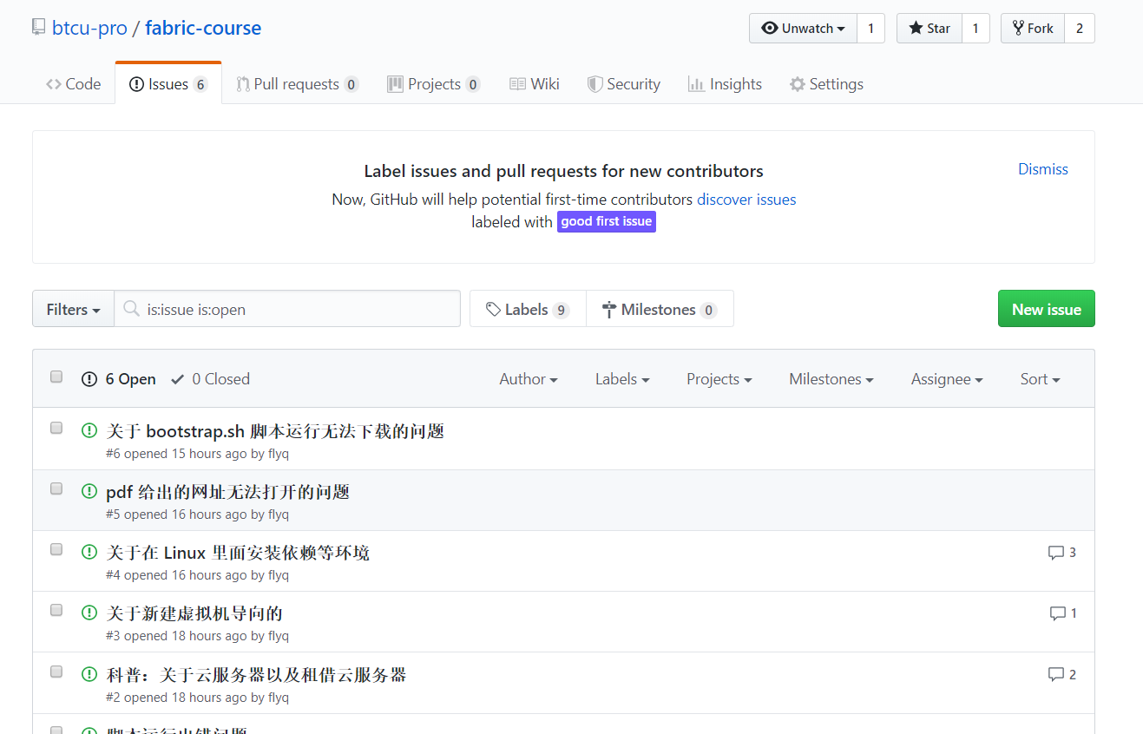

1. 点击右上绿色按钮 New issue：

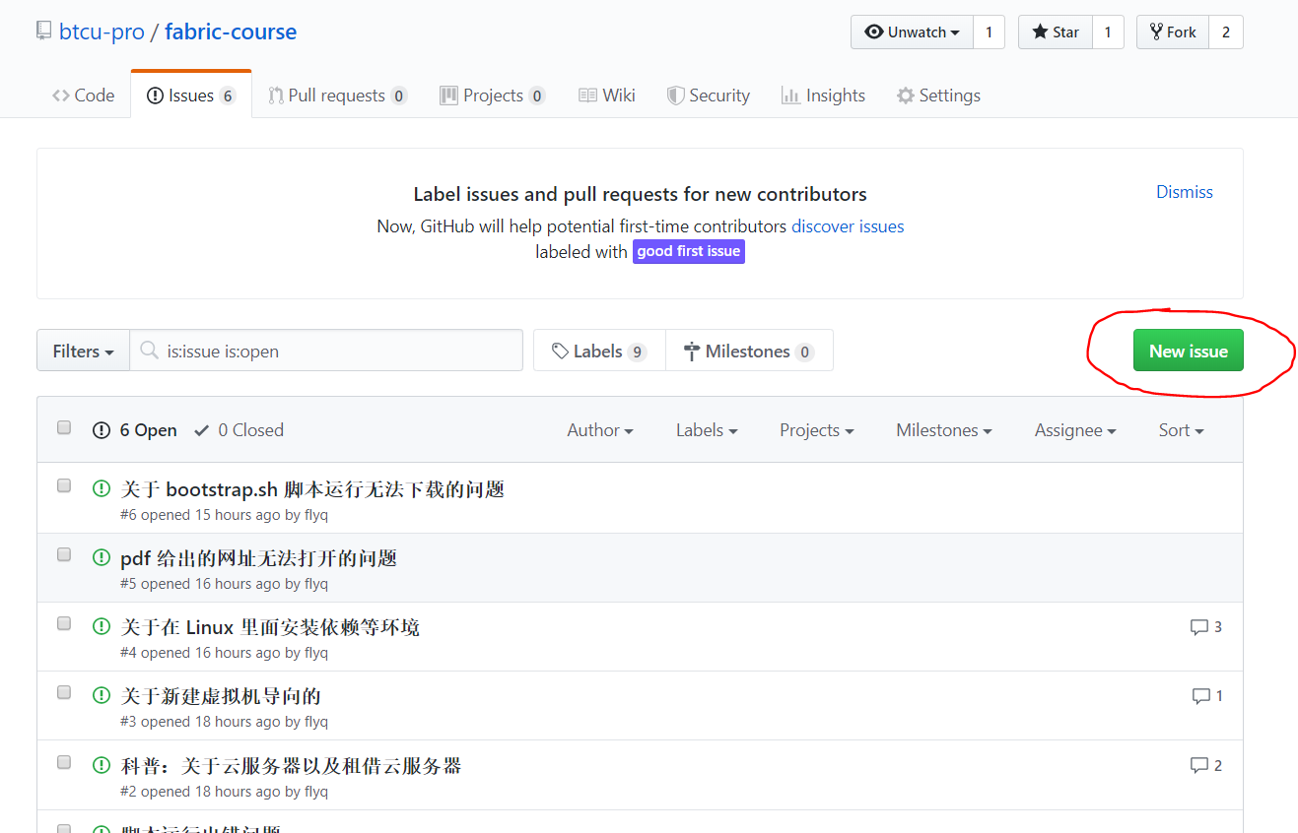

1. 根据聊天内容输入标题 Title。在 Leave a comment 这里输入聊天记录：

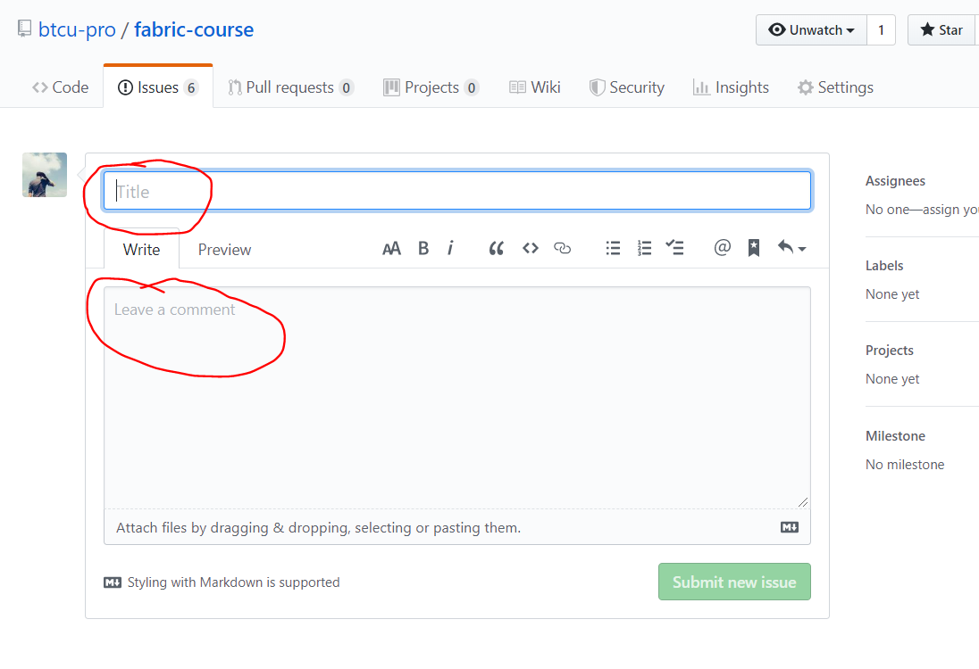

1. 输入的时候，Q 代表提问者，A 代表回答者类似这个，遇到图片，直接负责，然后到指定位置粘贴，等等上传：

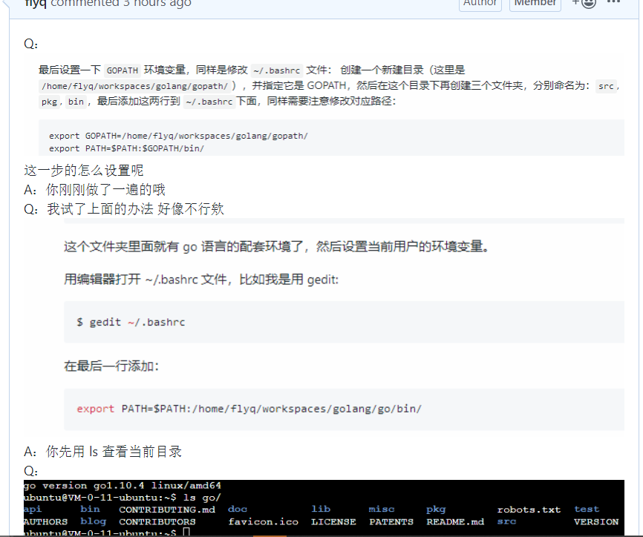

1. 最后点击右下绿色按钮 Submit new issue 提交

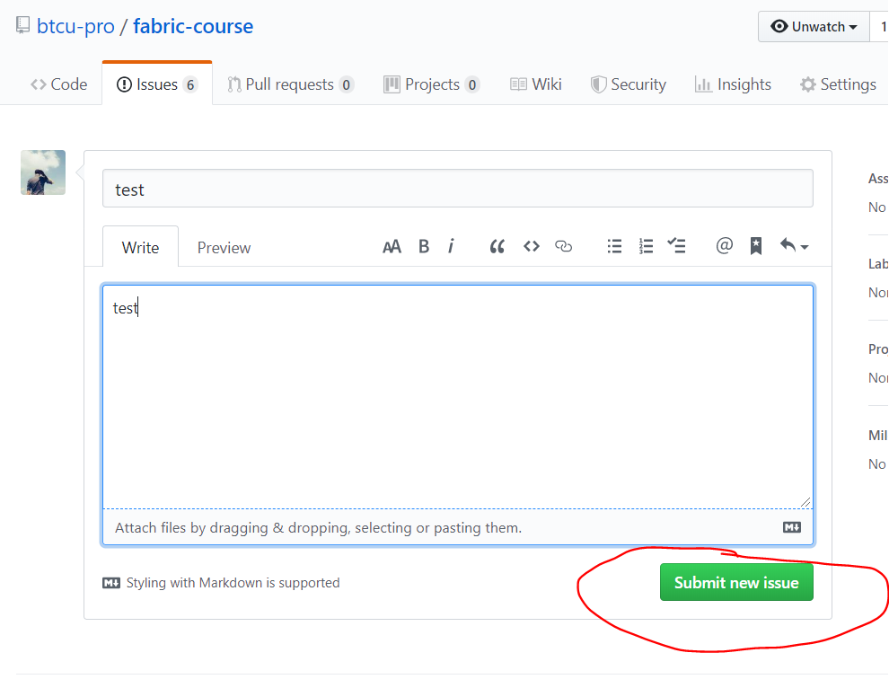

小技巧，可以先写上很多的 Q 和 A，然后直接把聊天记录一一粘贴到指定角色即可，当一个人有连续几条消息的时候，用回车分开，但是在同一个角色下，不要搞混了。

Q：

A：

Q：

A：

Q：

A：

Q：

A：

Q：

A：

Q：

A：

Q：

A：

Q：

A：

Q：

A：

Q：

A：